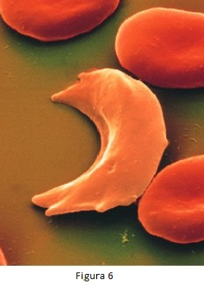
Hemoglobine kan een abnormale vorm krijgen door een mutatie in de β-keten van het normale eiwit. Hierdoor vormt hemoglobine onoplosbare superpolymeren die samenklonteren en sikkelvormige, erytrocyten veroorzaken (figuur 7).

De productie van abnormaal hemoglobine type “S” (HbS) wordt veroorzaakt door een recessief allel. Twee ouders zijn heterozygoot voor sikkelcelvormige erytrocyten. De procentuele verdeling van het genotype van hun nageslacht is:
a. 50% heterozygoot en 50% recessief homozygoot
b. 50% heterozygoot en 50% dominant homozygoot Figuur 7
c. 25% dominant homozygoot, 25% recessief homozygoot, 50 % heterozygoot
d. 25% dominant homozygoot, 50% recessief homozygoot, 25% heterozygoot

Antwoord
D

